挑战杯应用成果技术交付材料
跌倒风险预测系统
验证材料与功能测试报告
自动化测试、真实数据证据、工程 smoke 与科研边界
文档定位 面向竞赛评审、技术复核与研究报告补充；所有能力和指标按证据等级陈述。

项目 | 内容
学校 | 中国计量大学
团队 | [待填写：团队名称]
负责人 | 童奕翠
日期 | 2026-08-27

状态：正式交付草案（视觉/环境多模态为主线；音频为已接入、部分完成并待真实资源与场景验证的辅助分支）

修订记录
版本 | 日期 | 修订内容
V1.2 | 2026-08-27 | 补充音频工程链路、独立启停、资源状态、告警持久化、回归测试结果和待验证边界；同步更新测试基线与结果。

使用说明
证据原则 代码存在不等于真实运行通过；逻辑可达不等于真实样本有效；科研评估结果不等于已部署模型性能。

文档中的仓库路径均相对于项目根目录。敏感密钥、设备序列号和可复用直播地址不进入交付材料。

目录
修订记录 2
使用说明 2
目录 2
1 报告概述 4
1.1 测试目的 4
1.2 测试对象 4
1.3 状态定义 4
2 测试环境与版本 5
3 主仓库自动化测试 5
3.1 测试命令与结果 5
3.2 分测试文件覆盖 6
3.3 覆盖率重点 6
3.4 已识别测试风险 7
4 前端与部署验证 7
4.1 前端生产构建 7
4.2 Docker 7
4.3 真实实机演示与测试数据占位 8
5 真实数据与归档证据 8
5.1 数据口径 8
5.2 科研冻结基线 9
5.3 工程 smoke 结果 9
5.4 演示视频与归档完整性 10
6 融合与诊断结果复核 10
6.1 确定性融合分支 10
6.2 Pose 时间退化诊断 11
6.3 阈值扫描诊断 12
6.4 Post-impact 消融 12
7 功能测试矩阵 13
8 音频功能接入验证（部分完成） 13
9 结论与整改建议 14
9.1 已证明 14
9.2 尚未证明 14
9.3 优先整改 15
10 可并入研究报告的验证摘要 15
附录 A 证据索引 16

1 报告概述

1.1 测试目的
本报告验证当前软件能否安装、构建、执行核心算法、生成接口与持久化结果，并对 wwh 交接包中的真实数据工程证据和科研诊断产物进行完整性复核。报告不把自动化测试、合成数据或工程 smoke 等同于跌倒预测准确率。

1.2 测试对象
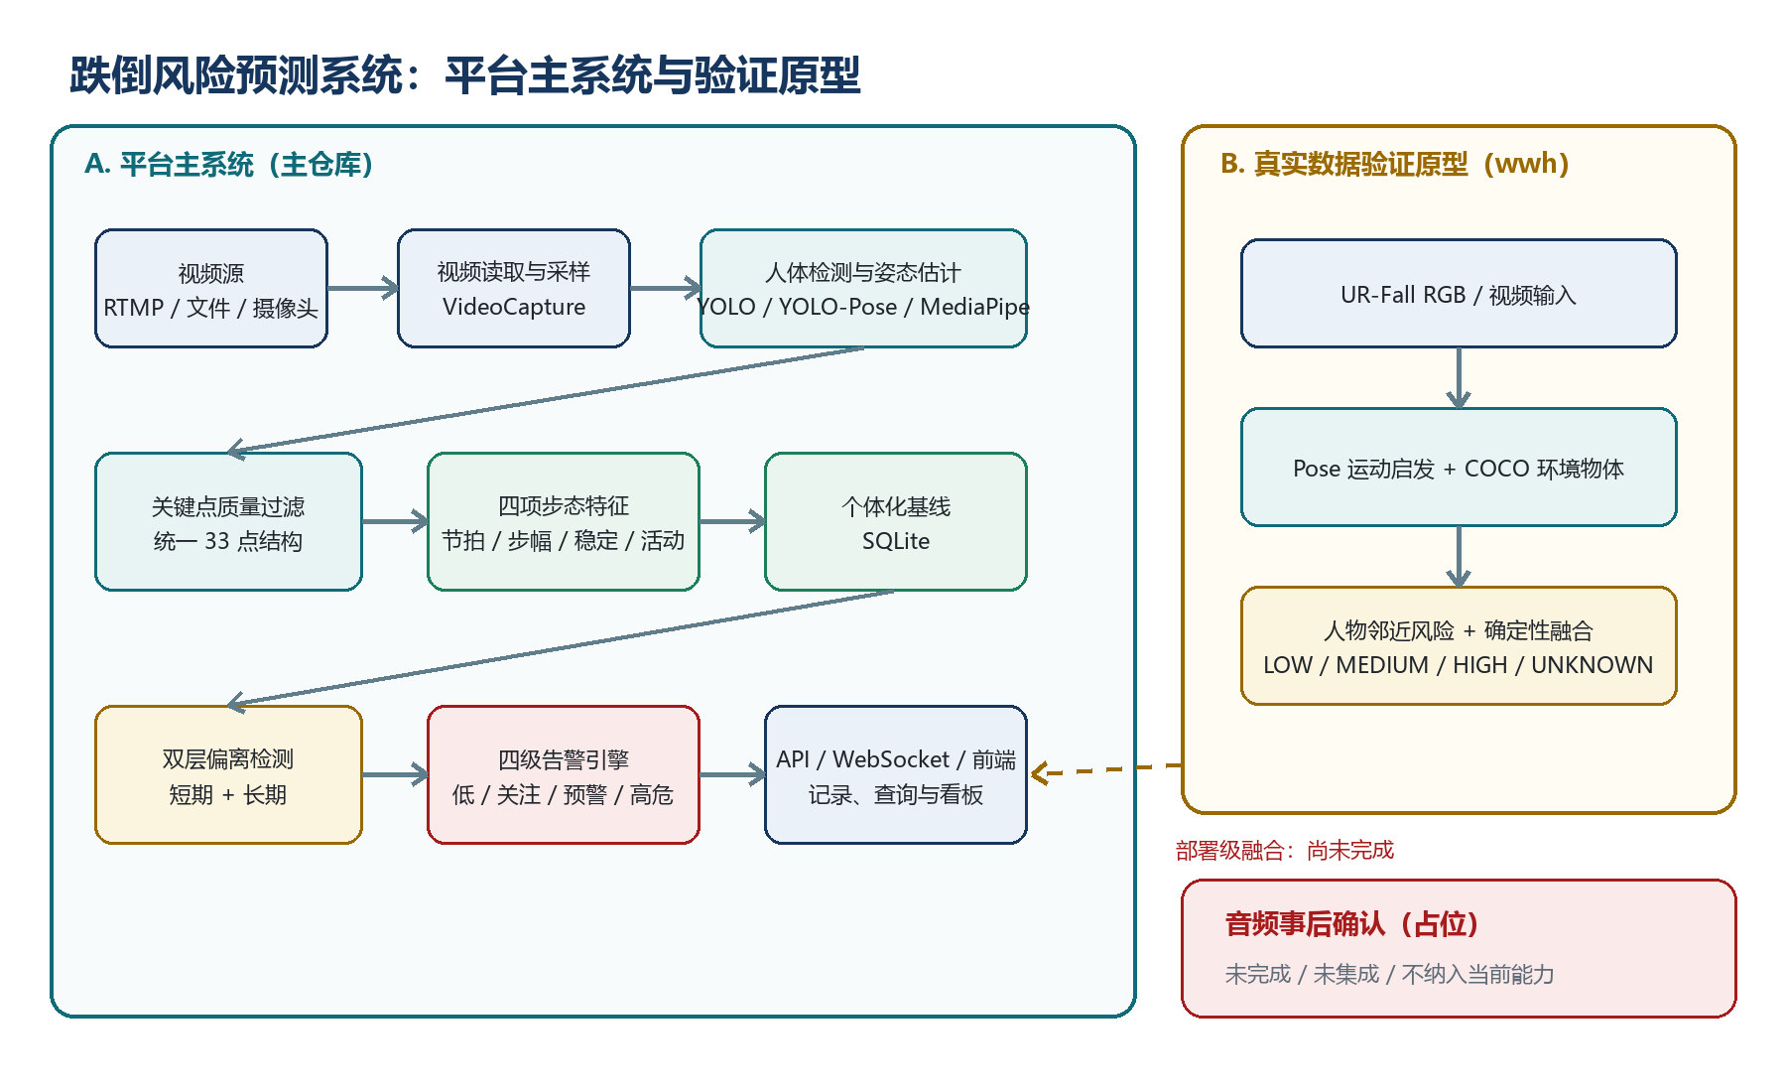
图 1-1 本报告覆盖的视觉/环境主系统、真实数据验证原型与音频辅助分支
对象 | 版本/位置 | 验证范围
平台主系统 | 仓库 master / 2026-08-27 工作区 | Python 测试、覆盖率、前端构建、部署配置检查
验证原型 | wwh/competition_handoff_v0.2 | 归档完整性、演示视频、融合逻辑、真实样本 smoke 与诊断结果
音频辅助分支 | src/inference/audio_analyzer.py；src/data/audio_capture.py；src/inference/monitor.py | 采集、PANNs 分析、音频告警、API、数据库、前端和萤石收音代码路径；外部资源与真实指标待验证

1.3 状态定义
状态 | 判定规则
PASS | 已执行并满足预先定义的通过标准
OBSERVED | 记录真实观察值，不要求达到指定阈值
NOT EXECUTED | 本次未具备执行环境或输入
NOT VERIFIED | 有代码或设计，但缺少目标场景证据
PENDING | 等待团队成员、数据或外部模块上传后补测

2 测试环境与版本
项目 | 本次实测环境 | 说明
操作系统 | Windows / PowerShell | 工作区位于 D 盘
Python | 3.14.0（.venv） | 项目声明 Python >=3.10；本次测试在 3.14 完成
pytest | 9.1.1 | 非音频主线 152 项；音频专项 108 项；完整仓库 255 项
Node.js | 24.19.0 | 用于前端构建
Vite | 5.4.21 | npm ci 后生产构建
Docker | 未安装 | Docker 配置未执行实测
测试日期 | 2026-08-27 | Asia/Shanghai
Git 分支/提交 master / ef63ddb；云端音频 91b9e5d；收尾 1023424、c6e723f、9610a04 | master / ef63ddb；云端音频 91b9e5d；收尾 1023424、c6e723f、9610a04 | 包含 YOLO26 权重接入、配置切换及音频源选择更新；音频仍有待修复问题

复现提示 绘图类测试须设置 MPLBACKEND=Agg。本报告以排除全部音频测试文件的 152 项视觉/环境主线测试作为当前功能验收口径；音频专项和全量结果另行记录。音频代码路径已接入并完成主要缺陷收尾，但模型与标签外部资源、真实数据指标、阈值标定和长时间稳定性仍未完成专项验证。

3 主仓库自动化测试

3.1 测试命令与结果
$env:MPLBACKEND='Agg'
.\.venv\Scripts\python.exe -m pytest tests --ignore=tests/test_audio_analyzer.py --ignore=tests/test_audio_capture.py --ignore=tests/test_audio_routes.py --ignore=tests/test_audio_lifecycle_routes.py --ignore=tests/test_alerts_audio.py --ignore=tests/test_monitor_audio.py -q
.\.venv\Scripts\python.exe -m pytest tests -q
指标 | 本次结果 | 状态 | 说明
视觉/环境主线收集 | 152 | PASS | 9 个非音频测试文件
视觉/环境主线通过 | 152 | PASS | 0 failed；Agg 后端复跑全部通过
完整仓库测试 | 253 passed / 2 skipped | OBSERVED | 全量 Python 测试；2 个跳过项为依赖外部 PANNs checkpoint 与 AudioSet 标签文件的模型测试
语句覆盖率 | 69%（2871 条语句，883 条未覆盖） | OBSERVED | 全量覆盖率统计；不代表真实音频分类效果或部署性能
覆盖率运行警告 | 约 814 条 | OBSERVED | 主要为 SQLite ResourceWarning、模型弃用提示和损失函数维度广播提示
音频专项及萤石回归 | 106 passed / 2 skipped | OBSERVED | 代码级音频与萤石回归；2 个跳过项依赖外部 PANNs 资源，不并入核心视觉/环境验收

3.2 分测试文件覆盖
测试文件 | 数量 | 主要内容
tests/test_core.py | 52 | 特征、基线、偏离和预警核心逻辑
tests/test_ezviz_client.py | 4 | 萤石客户端配置与协议行为
tests/test_ezviz_routes.py | 5 | 设备、播放器和监控启动路由
tests/test_integration_monitor.py | 3 | 合成帧监控链路与数据库持久化
tests/test_labelstudio.py | 46 | 标注导入导出与一致性工具
tests/test_smoke.py | 5 | 配置、模型实例化和 API 导入
tests/test_validate_features.py | 18 | t-SNE、SHAP、相关性和图表输出
tests/test_websocket.py | 5 | 告警与视频 WebSocket 心跳及异常路径
tests/test_yolo_pose_extractor.py | 14 | COCO 映射、工厂和模拟推理

3.3 覆盖率重点
模块 | 覆盖率 | 判断
features.py | 95% | 核心特征逻辑覆盖充分
baseline.py | 96% | 基线核心逻辑覆盖充分
deviation.py | 94% | 偏离检测覆盖充分
alerts/engine.py | 94% | 告警规则覆盖充分
monitor.py | 79% | 主编排有集成测试，但真实视频路径有限
database.py / routes.py | 77% / 61% | 基础数据库与路由覆盖中等
ezviz_routes.py / websocket.py | 81% / 78% | 模拟接口覆盖较好，真实设备仍需现场复验
dataset.py / keypoint_store.py / preprocess.py | 0% | 数据训练与预处理路径缺少直接测试
ezviz/client.py | 37% | 配置和协议行为已有模拟测试，真实外部 API 路径覆盖有限

3.4 已识别测试风险
编号 | 风险 | 证据 | 影响与建议
W-01 | MSE 输入与目标形状不一致 | torch 警告：input [2]、target [2,1] | 可能发生广播；统一 squeeze/shape 并补数值断言
W-02 | SQLite 连接资源警告 | 覆盖率运行出现大量 unclosed database | 检查测试夹具和连接生命周期，避免长期服务资源泄漏
W-03 | Matplotlib 后端依赖 GUI | 未设置 Agg 时 Tk 初始化失败 | 测试配置中固定无界面后端
W-04 | 关键数据路径未覆盖 | dataset/store/preprocess 为 0% | 补充数据形状、空样本、损坏文件和分割测试

4 前端与部署验证

4.1 前端生产构建
cd frontend
npm ci
npm run build
测试项 | 结果 | 状态 | 说明
依赖安装 | 新增 89 个包，审计 90 个包 | PASS | npm audit 检出 3 中危、2 高危
Vite 构建 | 607 modules transformed | PASS | 构建耗时约 9.29 秒
HTML/CSS | 0.67 kB / 13.80 kB | PASS | dist 产物生成；CSS gzip 3.27 kB
JavaScript | 1193.11 kB + 3685.66 kB | OBSERVED | gzip 395.29 kB + 1032.42 kB；均超过 500 kB
CJS 警告 | Vite Node API CJS 已弃用 | OBSERVED | 后续升级配置时处理

4.2 Docker
测试结论 NOT EXECUTED：docker/docker-compose.yml、Dockerfile 和 Nginx 配置存在，但当前机器没有 docker 命令，不能写成容器部署通过。

4.3 真实实机演示与测试数据占位
真实实机演示材料：待团队现场补充
不插入设备照片；后续填写现场视频流、连续运行、风险变化与告警联动证据

测试项 | 数据记录 | 证据位置 | 状态
设备与安装位置 | 【待实测填写】 | 【待补充】 | PENDING
视频接入方式与分辨率 | 【待实测填写】 | 【待补充】 | PENDING
测试场景与参与人数 | 【待实测填写】 | 【待补充】 | PENDING
连续运行时长 | 【待实测填写】 | 【待补充】 | PENDING
处理帧数与有效帧率 | 【待实测填写】 | 【待补充】 | PENDING
风险等级与告警记录 | 【待实测填写】 | 【待补充】 | PENDING
端到端延迟与资源占用 | 【待实测填写】 | 【待补充】 | PENDING
现场问题与处置结果 | 【待实测填写】 | 【待补充】 | PENDING

5 真实数据与归档证据

5.1 数据口径
wwh 交接包记录的真实数据来源为 UR Fall Detection Dataset：30 个跌倒序列和 40 个日常活动序列，camera-0 RGB，640×480、30fps。原始 RGB、逐帧关键点缓存和冻结模型服务器资产未随当前目录打包，因此本次只能复核归档结果、哈希、演示视频和随包 CSV/JSON，不能宣称已在本机完整重跑科研实验。
资产 | 当前目录是否包含 | 用途 | 证据等级
UR-Fall 原始 RGB | 否 | 科研训练/评估输入 | 外部数据源；本次不可重跑
YOLO26n-Pose 权重 | 是（checkpoints 与 wwh 原件） | 姿态估计；可加载，task=pose | 通用 COCO-Pose 权重；非最终风险模型
YOLO26n 权重 | 是（checkpoints 与 wwh 原件） | 人物/环境检测；可加载，task=detect | 通用 COCO 权重；非项目训练成果
诊断 CSV/JSON/PNG | 是 | 冻结基线与诊断证据 | 50 个归档文件哈希可复核
demo_baseline.mp4 | 是 | fall-01 工程演示 | 本次可读取复核

权重专项复核：两份 checkpoints 权重均可正常加载，Ultralytics 任务分别为 detect 和 pose，并与 wwh 原文件 SHA-256 一致；demo_baseline.mp4 首帧上，YOLO26n-Pose 输出 (33, 4) 并通过质量检查，YOLO26n 检出 person。核心与 YOLO 专项测试为 66 passed；排除全部音频测试文件的视觉/环境主线为 152 passed；音频专项及萤石回归为 106 passed、2 skipped；完整仓库为 253 passed、2 skipped。上述结果证明通用检测/姿态资产和工程链路可运行，不证明已经训练出项目跌倒风险模型。
接入前已清理随机 test_best.pt、8 个合成关键点样本、占位标签/生成脚本及旧 YOLOv8 权重；当前报告仅引用真实可加载的 YOLO26 通用预训练权重。
表 5-2 权重接入验证矩阵
文件/验证项 | 核验结果 | 状态
yolo26n.pt | task=detect；COCO；SHA-256=9B09CC8BF347F0FC8A5F7657480587F25DB09B34BF33B0652110FB03A8AD4FEF | PASS
yolo26n-pose.pt | task=pose；COCO-Pose；SHA-256=EB3BB8268828AEAF515CEC23A4BFAFD793944A86FE9AF94BA7823609C14522A9 | PASS
demo_baseline.mp4 首帧 | 姿态输出 (33, 4) 且质量检查有效；目标检测检出 person | PASS
测试范围 核心/YOLO 专项 66 passed；非音频主线 152 passed；音频专项 106 passed / 2 skipped；完整仓库 253 passed / 2 skipped | 核心/YOLO 专项 66 passed；非音频主线 152 passed；完整仓库 181/1/2 | OBSERVED

5.2 科研冻结基线
指标 | 冻结值 | 口径 | 解释
EWR@0.5 | 0.233（7/30） | t_impact 前至少 0.5s 的有效提前预警 | 30 个跌倒中 7 个命中
False Alarm | 6.81 FA/min | 误报事件数 / 负暴露分钟 | 不是误报总数，也不是 6.81%
lead median | 0.567s | t_impact - t_alarm | 仅对有效命中事件统计

边界 冻结 v1.0 通过 sequence-level 5-fold 模型和 fold-specific thresholds 评估，不存在一个可直接部署的单一冻结预测器；上述指标不能移植为平台在线性能。

5.3 工程 smoke 结果
样本 | 总帧 | 有效人物帧 | LOW | MEDIUM | HIGH | UNKNOWN | 最高环境风险
fall-01 | 160 | 150 | 111 | 4 | 0 | 45 | 0.935
fall-02 | 110 | 86 | 72 | 4 | 0 | 34 | 0.997
fall-03 | 215 | 215 | 215 | 0 | 0 | 0 | 1.000

修订说明：既有 submission_docs 报告将 fall-02 的 UNKNOWN 写为 0，但其 LOW+MEDIUM+HIGH 仅为 76，与总帧 110 不守恒；demo/smoke_test_report.md 记录 UNKNOWN=34，且 72+4+0+34=110，因此本报告采用 34。
重要观测 三个真实样本的 HIGH 均为 0。该结果证明工程链路可运行，但不能证明真实跌倒高危识别有效；HIGH 分支仅在确定性逻辑 sanity 中可达。

5.4 演示视频与归档完整性
检查项 | 本次复核结果 | 状态
demo_baseline.mp4 可打开 | 是 | PASS
视频帧数 | 160 | PASS
分辨率 | 640×480 | PASS
帧率与时长 | 30fps / 5.333s | PASS
文件大小 | 3,238,224 bytes | OBSERVED
SHA256SUMS 条目 | 50 | PASS
哈希不匹配 | 0 | PASS

6 融合与诊断结果复核

6.1 确定性融合分支
motion | environment | 输出 | 原因 | 状态
0.8 / HIGH | 0.9 / HIGH | HIGH | motion_high + environment_high | PASS
0.5 / MEDIUM | 0.9 / HIGH | HIGH | motion_medium + environment_high | PASS
0.1 / LOW | 0.9 / HIGH | LOW | context_elevated；环境单独不触发 HIGH | PASS
None | 0.9 / HIGH | UNKNOWN | motion_missing | PASS

6.2 Pose 时间退化诊断
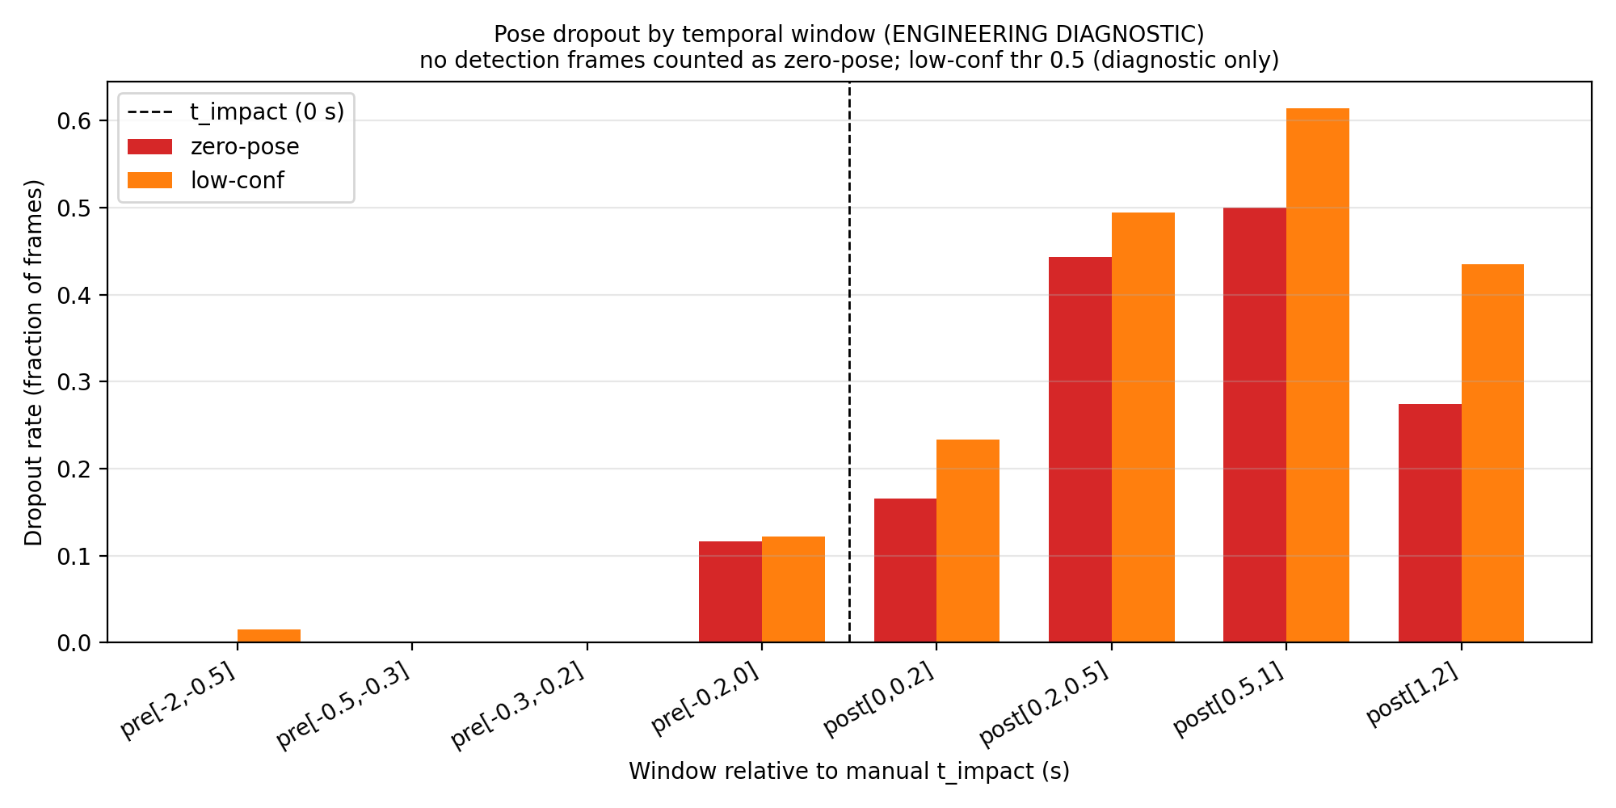
图 6-1 Pose dropout 随相对 impact 时间变化（真实 UR-Fall，诊断口径）
时间窗 | 帧数 | zero-pose 率 | low-confidence 率
pre[-0.5,-0.3] | 180 | 0.000 | 0.000
pre[-0.3,-0.2] | 90 | 0.000 | 0.000
pre[-0.2,0] | 180 | 0.117 | 0.122
post[0.2,0.5] | 194 | 0.443 | 0.495
post[0.5,1] | 254 | 0.500 | 0.614

结论：正式 EWR horizon 内未观察到 zero-pose dropout；退化主要集中在 impact 邻近及 post-impact。该诊断不能证明 Pose dropout 是提前预警失败主因。

6.3 阈值扫描诊断
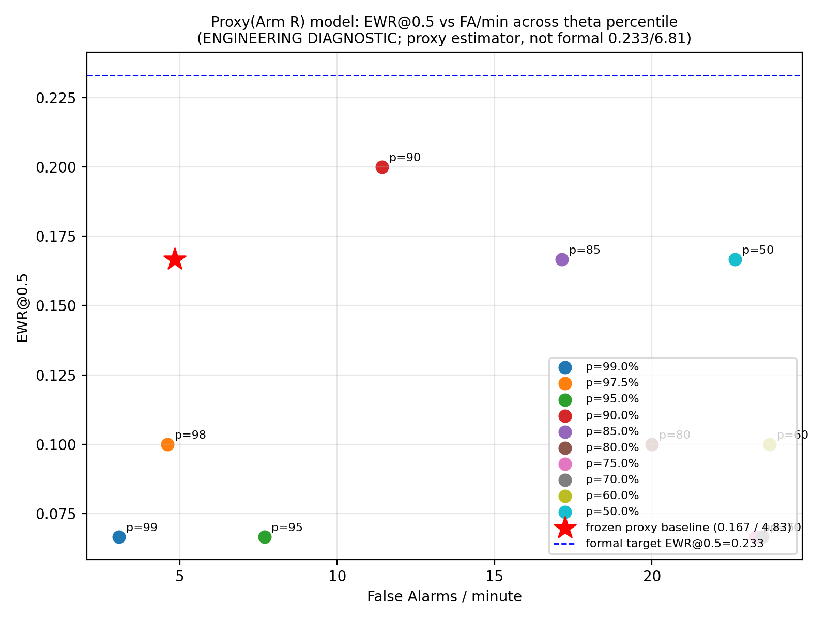
图 6-2 proxy/Arm R 阈值扫描的 EWR 与 FA 权衡（工程诊断，非正式基线）
阈值百分位 | EWR@0.5 | FA/min | never-alarm
99 | 0.067 | 3.08 | 13
90 | 0.200 | 11.43 | 3
75 | 0.067 | 23.29 | 0
50 | 0.167 | 22.63 | 0

结论：降低阈值可减少 never-alarm，但 EWR@0.5 未超过 0.2，且 FA/min 显著上升；阈值不是当前线性因果模型的根本解法。该表属于 proxy 诊断口径。

6.4 Post-impact 消融
模式 | fall recall | hard-ADL false confirmation | 中位延迟 | 结论
A terminal-only | 0.667（20/30） | 0.909（10/11） | 0.450s | 误确认高
B descent-only | 0.933（28/30） | 0.909（10/11） | 0.067s | 下降信号非 fall-specific
C combined | 0.633（19/30） | 0.455（5/11） | 0.467s | 未达到预设门槛，NO-GO

hard-ADL 是针对坐下、蹲下、躺下等高混淆动作构造的 11 序列子集，不是完整 40 个 ADL 测试集，因此 0.455 不能表述为总体误报率或 specificity。

7 功能测试矩阵
编号 | 类别 | 输入/条件 | 通过标准 | 结果
FT-001 | 配置加载 | 加载 configs/base.yaml | 配置可解析 | PASS
FT-002 | 四项特征 | 合成关键点序列 | 数值形状和方向符合断言 | PASS
FT-003 | 基线与偏离 | 合成特征样本 | 基线、短期和长期结果符合断言 | PASS
FT-004 | 告警引擎 | 偏离组合与无活动 | 四级逻辑可达 | PASS
FT-005 | 数据库 | Mock 监控链路 | 风险和告警记录可查询 | PASS
FT-006 | 前端构建 | npm ci + npm run build | dist 生成 | PASS
FT-006A | 萤石 REST | Mock 客户端 | 设备、播放与监控启动响应符合断言 | PASS
FT-006B | 视频 WebSocket | ping/pong 与二进制帧通道 | 心跳端点可建立且不崩溃 | PASS
FT-007 | 真实 RGB smoke | fall-01/02/03 | 无 crash、产物生成 | PASS
FT-008 | 真实 HIGH | fall-01/02/03 | 记录观测，不强制触发 | OBSERVED: 0
FT-009 | Docker | 三服务编排 | 容器启动并健康检查 | NOT EXECUTED
FT-010 | 真实萤石 RTMP | 现场摄像头和脱敏配置 | 连续有人场景有效帧增长 | NOT VERIFIED
FT-011 | 多人物 | 多人遮挡视频 | 身份稳定、每人独立状态 | NOT VERIFIED
FT-012 | 边缘隐私 | 网络与存储审计 | 原始视频不外传、不落盘 | NOT EXECUTED

8 音频功能接入验证（部分完成）
状态 部分完成/待验证：音频采集、PANNs 分析、告警、API、数据库、前端和萤石收音入口已有代码路径；当前无真实音频指标，外部模型与标签资源未随仓库提交，且仍存在待修复问题。本版不将音频结果计入核心视觉/环境验收或提前预警指标。

编号 | 测试项 | 输入/条件 | 通过标准 | 状态
AUD-000 | 音频文件读取与上传 API | wav/flac/ogg，20 MB 内，audio/* | 格式、大小和解码校验正确；分析接口返回结构化结果 | PASS
AUD-001 | 模型与标签资源状态 | PANNs Cnn14 checkpoint + class_labels_indices.csv | 状态接口区分 DISABLED/UNAVAILABLE/READY/LOADED | PASS
AUD-002 | 声音事件分类 | AudioSet 527 类模型输出 | 输出事件及 timestamp、confidence、source 字段 | OBSERVED
AUD-003 | 实时音频采集与分块 | 麦克风、RTSP/RTMP、本地文件 | 固定时长、单声道 AudioChunk 并保留 Unix 时间戳 | PASS
AUD-004 | 音频源模式 | off / mic / video_source / camera / auto / 直接流 URL | 模式选择、RTSP/RTMP 限制和 auto 失败回退符合设计 | PASS
AUD-005 | 音频独立启停 | 监控运行中 start_audio / stop_audio | 仅改变音频生命周期，不停止视频链 | PASS
AUD-006 | 音频辅助告警 | 仅音频或视频风险 + 音频事件 | 撞击声/人声呼救按规则参与升级，不直接判定跌倒 | PASS
AUD-007 | 事件持久化与前端展示 | SQLite audio_events、状态接口、音频面板 | 事件查询、状态、波形和 top-k 展示一致 | PASS
AUD-008 | 缺失音频降级 | 模型、标签、设备、ffmpeg、音频轨道缺失 | 视觉/环境主链继续运行并记录 audio_status=UNAVAILABLE | OBSERVED
AUD-009 | 网络中断重连 | RTSP/RTMP 音频进程中断 | 最多重连 3 次，默认间隔 2 秒，视频不被阻塞 | OBSERVED
AUD-010 | 时间同步与重复告警 | 跨线程事件和连续音频块 | 15 秒联合窗口、30 秒同类冷却行为可复现 | PENDING
AUD-011 | 真实数据分类效果与阈值 | 带标注真实音频集 | 混淆矩阵、误报、漏报、延迟和阈值可追溯 | NOT VERIFIED
AUD-012 | 长时间运行与异常恢复 | 真实设备、ffmpeg、模型异常 | 连续运行、恢复和队列行为有现场证据 | PENDING

9 结论与整改建议

9.1 已证明
- 视觉/环境主线的核心算法、萤石模拟接口、WebSocket、数据库集成和标注工具在本次环境中通过 152 项测试。 两份 YOLO26 通用预训练权重的加载、哈希与首帧推理证据亦已复核。
- 前端能够完成生产构建，真实数据验证原型的归档文件和演示视频完整可读。
- UR-Fall 冻结基线、Pose 诊断、阈值扫描和 post-impact 消融均有随包结果文件支撑。
- 系统能够显式区分 LOW 与信息不足的 UNKNOWN，并保留原因码。

9.2 尚未证明
- 平台在线链路达到工业部署级跌倒预测性能。
- 不能将两份 YOLO26 权重表述为使用项目真实跌倒数据训练得到的风险模型；其 checkpoint 元数据分别指向 COCO 与 COCO-Pose。
- Docker、多人场景、边缘隐私、声光告警和移动端推送尚未完成现场验收；当前只能按 NOT EXECUTED、NOT VERIFIED 或待开发记录。
- 不能声称音频已经完成生产级验证、已经形成可靠视听融合或能够改善提前预警指标。当前音频采集、分析、告警、API、数据库、前端和萤石收音入口已接入，并完成主要缺陷收尾；仍存在外部资源依赖、真实数据指标缺失、阈值和时钟同步未标定等边界，音频不纳入本版核心验收结论。
- 三个真实 smoke 样本均未触发 HIGH；该观测用于说明当前样本结果，不构成真实跌倒识别有效性的结论。

9.3 优先整改
优先级 | 整改项 | 完成标志
P0 | 修复损失函数目标形状和数据库资源警告 | 警告消失并新增回归测试
P0 | 形成单一可部署风险模型并冻结版本 | 权重、配置、数据划分、指标和哈希齐全
P1 | 补齐数据/预处理/WebSocket/萤石自动化测试 | 覆盖率提升且关键外部失败可复现
P1 | 在 Docker 环境完成三服务验收 | 构建、启动、健康检查和停止记录齐全
P1 | 修复音频资源、线程同步、重复告警和异常降级问题，并按 AUD-000～009 补测 | 资源、采集、模型、融合、指标和缺陷回归证据完整
P2 | 前端拆包与依赖漏洞治理 | 大包警告降低，漏洞审计闭环

10 可并入研究报告的验证摘要
建议正文 工程验证方面，平台主仓库在 Windows/Python 3.14 环境下以无界面绘图后端完成 152 项视觉/环境主线自动化测试并全部通过；音频专项及萤石回归完成 106 passed、2 skipped；全量 Python 测试完成 253 passed、2 skipped；按全部 src 统计的源码语句覆盖率为 69%（2871 条语句，883 条未覆盖）。React/EZUIKit 前端完成 Vite 生产构建，但存在超过 500 kB 的 JavaScript 包以及 3 个中危、2 个高危依赖问题。真实数据方面，UR-Fall 冻结 pre-impact 基线在 30 个跌倒序列上取得 EWR@0.5=0.233（7/30）、FA/min=6.81、有效告警提前量中位数 0.567s。独立工程 MVP 在 fall-01、fall-02、fall-03 三个真实 RGB 样本上能够生成 JSONL、摘要、配置快照和演示视频，但三个样本均未触发 HIGH。当前成果能够证明视觉/环境软件链路和实验材料可运行、可复核，但尚不能证明工业部署级跌倒预测有效性。音频工程链路已接入并完成主要缺陷收尾，但外部模型与标签资源、真实音频集、阈值标定、时间同步和部分异常恢复仍待验证；音频不纳入本次核心能力或指标。

附录 A 证据索引
证据编号 | 路径 | 用途
E-T01 | tests/（排除 test_audio_analyzer.py） | 152 项视觉/环境主线自动化测试源码
E-T01A | tests/test_audio_analyzer.py | 音频测试与待办边界
E-T02 | checkpoints/README.md；checkpoints/*.pt | 权重任务、数据来源边界、完整 SHA-256 与加载验证
E-T03 | frontend/package-lock.json | 前端依赖锁定
E-T04 | wwh/competition_handoff_v0.2/SHA256SUMS.txt | 50 个归档文件哈希
E-T05 | wwh/.../demo/summary.json | fall-01 工程摘要
E-T06 | wwh/.../demo/smoke_test_report.md | 三个真实 RGB smoke 结果
E-T07 | wwh/.../team_handoff/02_BASELINE_METRICS.md | 科研冻结基线与口径
E-T08 | wwh/.../diagnostic/results/dropout_temporal_aggregate.csv | Pose 时间退化
E-T09 | wwh/.../diagnostic/results/sweep_proxy_percentile.csv | 阈值扫描
E-T10 | wwh/.../diagnostic/results/p3_v2/p3_v2_ablation.csv | post-impact 消融
E-T11 | wwh/.../submission_docs/FUNCTIONAL_TEST_RESULTS.csv | 原始功能测试矩阵
docs/交付材料/AI交接_视觉环境权重更新.md；docs/交付材料/AI交接_JianWuSX1145音频缺陷收尾.md | 权重替换历史、音频收尾与 66/152/253 测试范围 | docs/交付材料/AI交接_视觉环境权重更新.md | 替换历史、首帧结果及 66/152/181 测试范围
E-AUD-01 | src/inference/audio_analyzer.py；src/data/audio_capture.py；src/inference/monitor.py | 音频分析、采集、并行线程、事件队列和状态输出代码路径
E-AUD-02 | src/api/audio_routes.py；src/api/routes.py；src/api/database.py | 音频状态、文件分析、事件查询和 SQLite 持久化接口
E-AUD-03 | docs/交付材料/AI交接_JianWuSX1145音频缺陷收尾.md；git 91b9e5d、1023424、c6e723f、9610a04 | 音频源模式、外部资源依赖、已知问题和测试边界

